NÁZEV ŠKOLY: Základní škola J. E. Purkyně a ZUŠ Libochovice
AUTOR : Mgr. Jana Christenová
NÁZEV: Vy_32_INOVACE_19_Čj_ Prověřovací práce za II. pololetí pro 6. ročník
TÉMA: Prověřovací práce za II. pololetí pro 6. ročník
ČÍSLO PROJEKTU: CZ.1.07/1.4.00/21.2803

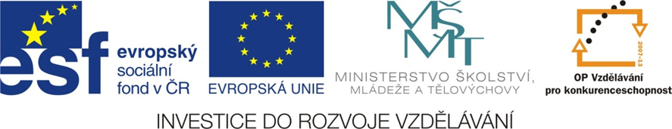

Anotace | žák si procvičí všeobecný rozbor
Autor | Mgr. Jana Christenová
Jazyk | čeština
Očekávaný výstup | ověří si znalosti ze skladby
Speciální vzdělávací potřeby | - žádné -
Zpětná vazba | správné řešení, rozbor hodnocení
Druh učebního materiálu | pracovní list
Druh interaktivity | aktivita
Cílová skupina | žák
Stupeň a typ vzdělávání | základní vzdělávání – druhý stupeň
Typická věková skupina | 12 - 14 let
Materiál vyhovuje výuce

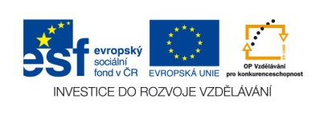
Závěrečná písemná práce z českého jazyka pro 6. ročník

- Zraněný chlapec pevně věřil, že se zase uzdraví. Všichni mu v tom pomáhali.
- Urči mluvnické kategorie následujících slov:
uzdraví se
pomáhali
- U sloves pomáhali zdůvodni pravopis:

- Doplň příslovečná určení:
Pomáhali__________________________PUČ
___________________________PUM
___________________________PUZ

- V prvním souvětí urči druhy slov (číslicí přímo do textu).

- Z prvního souvětí vypiš základní skladební dvojice (PO a PŘ).

- Urči všechny větné členy ve větě, znázorni graficky.

Zraněný chlapec pevně věřil.

- Nakresli graf prvního souvětí, urči věty hlavní (H) a vedlejší (V).

- Napiš synonymum ke slovu chlapec:
- Vypiš z textu A. slovo:
dvojslabičné:
trojslabičné:
čtyřslabičné:

- Když prší trávím svůj volný čas četbou. Nejraději mám knížky které mě něčím zaujmou. Čtu povídky pohádky romány a encyklopedie. Někdy dám přednost i filmu ale ke knihám se vždy rád vracím.

- V textu B. doplň interpunkci.

- Dopiš k podstatnému jménu pohádky přívlastek shodný (PKs)___________________

(PKn)___________________

- Vypiš z textu B. neurčité zájmeno:

Zpracovala Mgr. Jana Christenová

ŘEŠENÍ
Závěrečná písemná práce z českého jazyka pro 6. ročník

A. Zraněný (2) chlapec(1) pevně (6) věřil (5), že (8) se (3) zase(6) uzdraví (5). Všichni mu v tom pomáhali.
- Urči mluvnické kategorie následujících slov:
Uzdraví se os.3., č. j., zp. ozn., čas bud.
Pomáhali os. 3., č. mn., zp. ozn., čas min.
- U slovesa pomáhali zdůvodni pravopis: Po všichni je rodu mužského živ.

- Doplň příslovečná určení:
Pomáhali včera PUČ
doma PUM
usilovně, obětavě PUZ

- V prvním souvětí urči druhy slov (číslicí přímo do textu).
- Z prvního souvětí vypiš základní skladební dvojice (PO a PŘ).
Chlapec (Po) věřil (Př) [on](Po) se uzdraví (Př)
- Urči všechny větné členy ve větě, znázorni graficky.
Zraněný chlapec pevně věřil.
Po Př
chlapec=== věřil
Pks Puz
Zraněný pevně

- Nakresli graf prvního souvětí, urči věty hlavní (H) a vedlejší (V).
I.H
že II.V
- Napiš synonymum ke slovu chlapec: kluk, hoch
- Vypiš z textu A. slovo:
dvojslabičné: chlapec, věřil, pevně…
trojslabičné: zraněný, uzdraví
čtyřslabičné: pomáhali

- Když prší, trávím svůj volný čas četbou. Nejraději mám knížky, které mě něčím zaujmou. Čtu povídky, pohádky, romány a encyklopedie. Někdy dám přednost i filmu, ale ke knihám se vždy rád vracím.
- V textu B. doplň interpunkci.

- Dopiš k podstatnému jménu pohádky přívlastek shodný (PKs)__české, dětské

(PKn)___pro děti

- Vypiš z textu B. neurčité zájmeno:

něčím

Zpracovala Mgr. Jana Christenová

